Ganz in Weiß
Das WASHLET RW mit neuer Leisten- und Fernbedienungsfarbe in Weiß schafft ein harmonisches Gesamtbild in modernen Bädern.

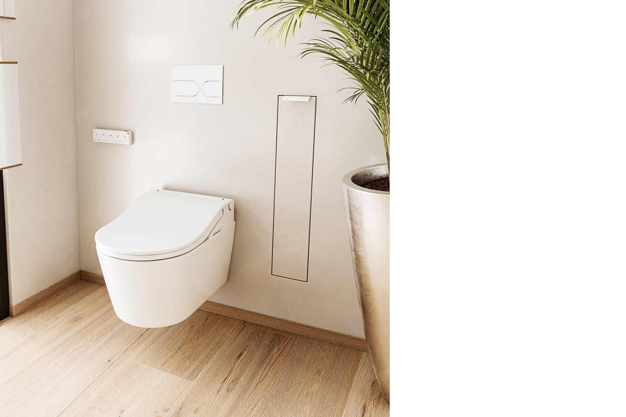

TOTO erweitert seinen Bestseller, das WASHLET RW, um eine neue stilvolle Designvariante mit weißer Leiste und dazu passender weißer Fernbedienung. Diese Ausführung bringt noch mehr Klarheit und Leichtigkeit ins Bad und betont den Anspruch an ein durchdachtes, reduziertes Design. Ergänzt wird das Ensemble durch die ebenfalls in Weiß erhältliche Drückerplatte – für ein rundum stimmiges Erscheinungsbild.  Komfort in Perfektion  Die bewährten Funktionalitäten des WASHLET RW bleiben unverändert und verbinden sich mit dem eleganten weißen Design zu einem besonderen Komforterlebnis. Der Deckel öffnet und schließt sich automatisch, ein dezentes Nachtlicht weist auch im Dunkeln sicher den Weg, und der angenehm warme, beheizbare Sitz lässt vom ersten Moment an ein Gefühl des Wohlbefindens entstehen. Verschiedene Strahlarten können ebenso wie Temperatur, Druck und Position ganz individuell über die nun weiße Fernbedienung eingestellt werden.  Hygiene auf höchstem Niveau  Für besondere Hygiene sorgt die innovative EWATER+ Technologie. Elektrolytisch aufbereitetes Wasser reinigt sowohl Stabdüse als auch WC-Keramik besonders gründlich – ganz ohne Chemie. Zusätzlich verhindert die extrem glatte Spezialglasur CEFIONTECT das Anhaften selbst kleinster Schmutzpartikel und bewirkt, dass die Keramik dauerhaft makellos und sauber bleibt. Die kraftvolle TORNADO FLUSH Spülung reinigt das WC-Becken besonders effektiv und wassersparend mit einem gezielten, spiralförmigen Wasserwirbel, der jede Stelle erreicht. Vervollständigt wird das umfassende Hygiene-Paket durch einen Trockner, Geruchsabsaugung sowie die PREMIST-Technologie. Ein weiterer Pluspunkt ist, dass sich das RW Modell sowohl automatisch als auch manuell entkalken lässt – ganz einfach und bedienungsfreundlich. In der Variante WASHLET RW auto flush bietet das Modell zusätzlich eine sensorgesteuerte automatische Spülung: für noch mehr Komfort und Hygiene im Alltag – ganz in Weiß.  Düsseldorf, im Mai 2025  Abdruck honorarfrei / Beleg erbeten | Ansprechpartner für Journalisten:  bering*kopal GbR, Büro für Kommunikation  Heike Bering  Tel. +49 (0)711 7451 759 15  heike.bering@  bering-kopal.de  Ansprechpartnerin im Unternehmen:  Anja Giersiepen  anja.giersiepen@  toto.com  TOTO im Internet:  eu.toto.com/de

1 Puristisch und harmonisch: Das WASHLET RW mit neuer weißer Leiste, passender Fernbedienung und weißer Drückerplatte fügt sich perfekt in das moderne Badezimmerdesign ein. Foto: TOTO
2 Klares Design bis ins Detail: Die neue weiße Leiste des WASHLET RW in der Draufsicht – für eine noch puristischere Optik. Foto: TOTO
3 Bewährte Qualität in klassischem Look: Das WASHLET RW mit silberner Leiste überzeugt seit Jahren durch Komfort, Technik und Design. Foto: TOTO
1. |  | 2.
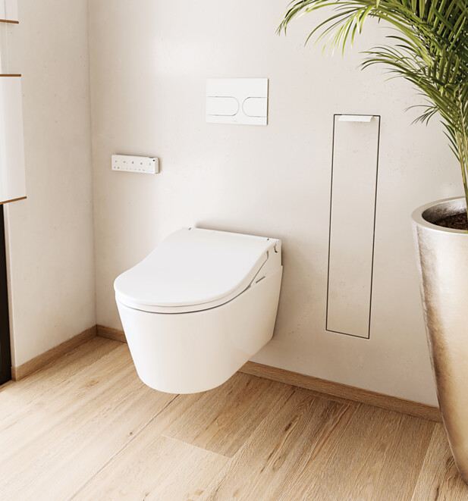 |  | 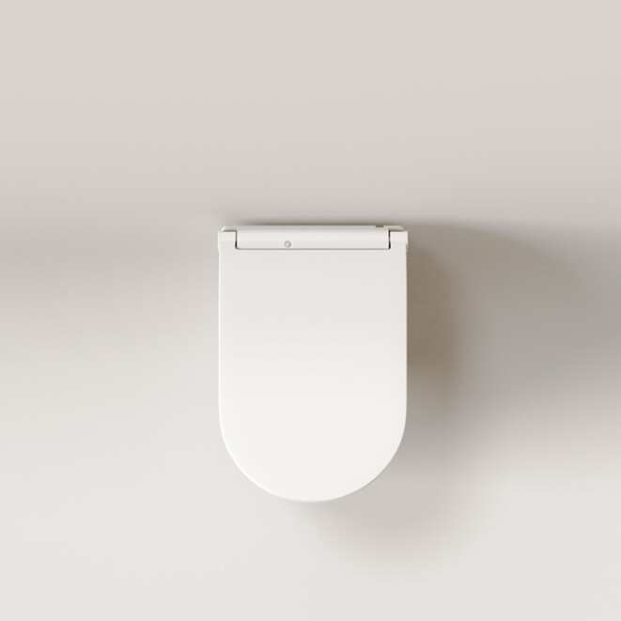
3.
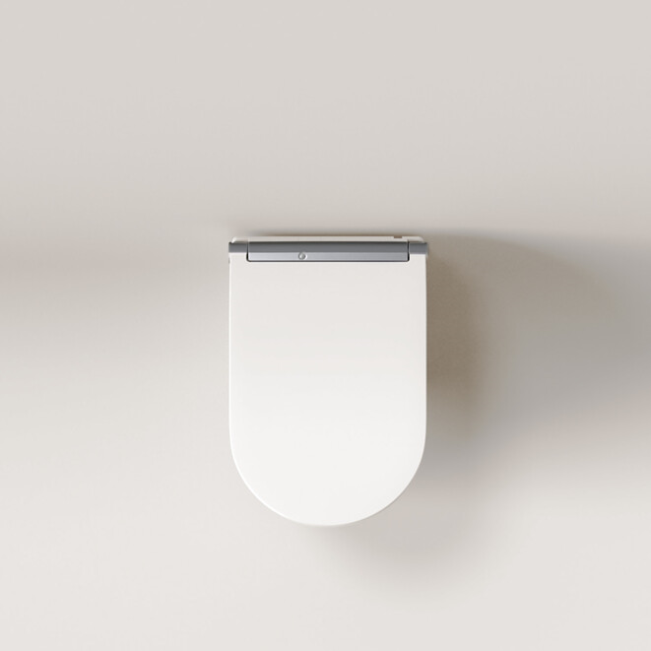

Über TOTO Europe
Bei TOTO, einem der international führenden Sanitärunternehmen mit weltweit 36.000 Mitarbeitenden, steht der Mensch und sein Wohlbefinden im Mittelpunkt. Seit der Gründung 1917 in Kitakyushu, Japan, entwickelt, produziert und vertreibt TOTO ganzheitliche Badezimmerkonzepte für gehobene Ansprüche – seit 2009 auch in Europa. Das Ziel des Unternehmens ist es, durch Regeneration, Komfort und Hygiene ein neues Lebensgefühl zu schaffen. Einfach in der Handhabung ist die Technik selbst nahezu unsichtbar in das Design integriert. Als Japans führender Komplettbadanbieter präsentiert TOTO innovative Sanitärkeramik, Armaturen und Accessoires und blickt auf über 40 Jahre Erfahrung in der Entwicklung und Herstellung verschiedener WASHLET-Modelle zurück. Weltweit wurden bisher über 60 Millionen Stück davon verkauft.
TOTO engagiert sich nicht nur intensiv für das menschliche Wohlbefinden, sondern auch für das unseres Planeten. Auf dem Weg zu einem emissionsfreien Unternehmen hat sich TOTO der RE100-Initiative angeschlossen und verfolgt das Ziel, bis 2050 an allen Standorten CO₂-neutral zu werden, vor allem durch die konsequente Nutzung erneuerbarer Energien. Im Einklang mit den Zielen des Pariser Klimaabkommens erhielt TOTO 2021 die Zertifizierung der Science Based Targets Initiative (SBTi). Darüber hinaus trägt das Unternehmen mit dem Vertrieb und der Entwicklung wassersparender Produkte tagtäglich aktiv zur Ressourcenschonung bei. Bis 2030 soll der Anteil nachhaltiger Produkte im Portfolio zudem auf 83 % steigen, während der Wasserverbrauch durch innovative Technologien erheblich gesenkt wird. Mit diesen Maßnahmen strebt TOTO bis 2050 die vollständige Klimaneutralität an – nachzulesen im Integrated Report 2024.
Mehr über TOTO: eu.toto.com/de

